Муниципальное автономное общеобразовательное учреждение
средняя образовательная школа №14 им. В. Ф. Фуфачева

Технологическая карта урока русского языка

Тема: «Упражнение в правописании имен существительных с изученными орфограммами»

2 класс

Разработчик:
Цымбал Ульяна Александровна,
учитель начальных классов

Серов
2023
Дата проведения урока:
Класс: 2.
УМК: «Школа России».
Тип урока: закрепление изученного знания.
Тема урока: «Упражнение в правописании имен существительных с изученными орфограммами».
Цель урока: закрепление у обучающихся представлений об имени существительном, развивая умение работать в парах, воспитывая осознание значимости и возможности применения этого умения в реальной жизни посредством выполнения практических работ в ходе урока.

Задачи урока:
Дидактические:
1. Актуализировать знания обучающихся об имени существительном с помощью выполнение практических заданий.
2. Проверить у обучающихся умение различать одушевленные и неодушевленные имена существительные в процессе выполнения заданий практической направленности.
3. Совершенствовать у обучающихся навык правописания собственных и нарицательных имён существительных посредством игровой деятельности.
4. Тренировать обучающихся в умении определять число имени существительного через организацию самостоятельной работы.

Развивающие:
- Развивать у обучающихся умение самостоятельно формулировать цель урока в ходе целеполагания.
- Развивать у обучающихся умение работать в паре в процессе организации парной работы.
- Развивать у обучающихся умение работать с текстом задания посредством работы с практическими заданиями.

Коррекционные:
1. Развивать самостоятельность обучающихся через проведение самостоятельной работы.
2. Способствовать формированию продуктивных видов взаимоотношений с окружающими с помощью организации парной работы обучающихся.

Воспитательные: воспитывать у обучающихся осознание значимости и возможности применения знаний об имени существительном в реальной жизни в процессе деятельности на уроке.

Ключевые понятия: проверяемое слово, проверочное слово, безударная гласная в корне слова.

Планируемые результаты:

- Предметные:
- Обучающиеся вспомнили изученное об имени существительном с помощью выполнение практических заданий.
- Обучающиеся умеют различать одушевленные и неодушевленные имена существительные в процессе выполнения заданий практической направленности.
- Обучающиеся совершенствуют навык правописания собственных и нарицательных имён существительных посредством игровой деятельности.
- обучающиеся тренировались в умении определять число имени существительного через организацию самостоятельной работы.

Метапредметные:
- Обучающиеся умеют самостоятельно формулировать цель урока в ходе целеполагания.
- Обучающиеся умеют работать в паре в процессе организации парной работы.
- Обучающиеся умеют работать с текстом задания посредством работы с практическими заданиями.

Личностные: Обучающиеся осознают значимость и возможность применения знаний об имени существительном в реальной жизни в процессе деятельности на уроке.

Оборудование учителя: маркерная доска, мультимедийная установка, учебник «Русский язык» 2 класс, 2 часть, УМК «Школа России», документ-камера.

Оборудование обучающихся: учебник «Русский язык» 2 класс, 2 часть, УМК «Школа России» (с. 66), ноутбуки, лист самооценки, раздаточный материал.

ХАРАКТЕРИСТИКА ЭТАПОВ УРОКА

Этап урока | Образовательная задача этапа урока | Методы и приемы работы | Деятельность учителя | Деятельность  обучающихся | Форма организации учебной деятельности | Форма  контроля и оценки | Дидактические средства,  интерактивное оборудование
Организационно-мотивационный этап | Настроить обучающихся на урок. | Словесный -девиз. Наглядный -демонстрация презентации. | Приветствие.  - Девиз на урок: Учись, смекай активным будь и к знаниям добудешь путь! | Приветствуют учителя.  Слушают учителя. | Ф. | Контроль со стороны учителя. Самоконтроль. | Презентация.
Минутка чистописания  +  Словарная работа | Отработать качество письма.  Вспомнить написание словарных слов. | Словесный – объяснение.  Наглядный – демонстрация презентации. Практический –словарная работа.  Игровой – Дидактическая игра «Буквенная арифметика». | - Отступите от предыдущей работы 2 строки и запишите сегодняшнюю дату и напишите «Классная работа».  - В следующей строке пропишите аккуратным, красивым почерком, узор.  - Проведём словарную работу в известной вам форме «Буквенной арифметики».  - топаз – аз + оригами – игами =  улыбка – ыбка + икра – кра + царь – рь =  роса – а + символ – мвол + я =  отдел – дел + енот – нот + цвет – вет =  гороскоп – скоп + дело – ело =  - обменяйтесь тетрадями, проверьте по эталону, чтоб все слова были записаны верно.  - Оцените работу соседа, зеленой ручкой или простым карандашом на полях поставьте 5 если нет ошибок, если 1 ошибка – 4, если 2 ошибки – 3, если больше 2 ошибок, то просто верните тетрадь соседу.  - Проверьте оценку соседа и в случае несогласия рядом поставьте свою. | Делают записи в тетрадь.  - топор, улица, Россия, отец, город. | Ф. И. | Контроль со стороны учителя. Самоконтроль.  Взаимопроверка.  Самопроверка. | Презентация, тетрадь.
Этап актуализации знаний, целеполагание | Актуализировать знания обучающихся.  Выделить тему урока.  Поставить цели на урок. | Наглядный - демонстрация презентации.  Словесный - беседа. | - Какую часть речи мы с вами изучаем?  - Вспомним всё, что мы узнали о имени существительном.  (на экране схема в центре «Имя существительное» от которого идут стрелочки.)  - Раз вы уже всё знаете про имя существительное, какую цель поставим на сегодняшний урок? | - имя существительное.  - это часть речи, которая обозначает предмет и отвечает на вопросы кто? что? Имена существительные бывают одушевленные и неодушевленные, собственные и нарицательные, а также имена существительные могут стоять в единственном и множественном числе.  - Закрепить изученные материал. | Ф. | Контроль со стороны учителя.  Самоконтроль.  Оценка учителя. | Презентация.
Этап закрепления изученного знания | Открыть новые знания для обучающихся. | Словесный – объяснение.  Практический -  работа с ноутбуком. | - Закреплять наши знания об имени существительном мы начнем с повторения изученных правил. Выполните в группах задание, открытое на ноутбуках, стоящих на ваших партах.  - Но для начала вспомним правила работы в группах и технику безопасности при работе с ноутбуками.  - Встаньте кто справился с заданием без ошибок.  - Поставьте баллы в лист самооценки (Приложение №2) в колонку «Правила». | В группах выполняют задание из ленинг апс (Приложение №1) на ноутбуках. | Ф. Г. | Контроль учителем. Самоконтроль. Самооценка. | Ноутбуки.  Лист самооценки.
Первичное закрепление с проговариванием во внешней речи | Закрепить материал урока. | Словесный - объяснение. Наглядный -презентация.  Практический – игра «Рассади пассажиров». Здоровьесберегающая – физминутка.  Игровой – дидактическая игра  «Рассади пассажиров», «Одушевлённое – неодушевленное». | - Чтобы закрепить наши знания об одушевленных и неодушевленных именах существительных, поиграем в игру «Рассади пассажиров». У нас с вами два поезда, кого мы посадим в поезд «Кто?»? А в поезд «Что?»?  - Физминутку мы с вами проведём, играя в «Одушевленное - неодушевленное». Если я буду называть одушевленные слова вы прыгаете, а если неодушевленные, то вам нужно будет присесть, слушайте внимательно.  (стул, повар, художник, краски, ручка, камень, строитель и т.д.) - - Поставьте баллы в листе самооценки в колонке «Кто? Что?». | Несколько обучающихся выходят к доске и рассаживают пассажиров в поезд «Кто?» и «Что?».  Участвуют в физминутке. | Ф. | Контроль со стороны учителя. Проверка учителем. Самоконтроль.  Самооценка.  Оценка учителя. | Презентация.  Карточка №1.  Лист самооценки.
Включение в систему знаний и повторение | Практически проработать материал урока. | Словесный – объяснение.  Практический – работа в рабочей тетради.  Игровой – дидактическая игра «Большая буква».  Наглядный – презентация. | - Сейчас, чтобы закрепить тему собственные и нарицательные имена существительные сыграем в игру «Большая буква». Я буду называть слова, а вам нужно будет поднять руку вверх, если это слово нужно писать с заглавной буквы и хлопнуть, если это слово будет писаться со строчной буквы и вставить первую букву в названное слово на карточке №1 (Приложение №3).  (Серов, столица, Иван, Шарик (кличка), сказка «Колобок»).  - Поставьте баллы в лист самооценки в колонку «Большая буква». | Выполняют задание учителя и записывают слова в тетради. | Ф. И. | Контроль со стороны учителя. Проверка учителем. Самоконтроль.  Самооценка.  Оценка учителя | Презентация.  Лист самооценки.
Самостоятельная работа с самопроверкой по эталону | Самостоятельная отработка полученного материала. | Словесный – объяснение.  Практический - работа на карточке. | - Нам осталось закрепить наши знания по последней изученной теме «Единственное и множественное число имени существительного». Для этого самостоятельно выполните задание на карточке №2 (Приложение №4)  Проверка с помощью документ-камеры.  - Поставьте баллы в лист самооценки в колонку «Число». | Выполняют задание.  Выполняют проверку. | И. Ф. | Контроль со стороны учителя.  Самоконтроль.  Самопроверка.  самооценка | Карточка (Приложение №4).  Документ-камера.
Рефлексия учебной деятельности на уроке | Подвести итог, проверить усвоение материала урока. | Словесный - беседа. Практический -оценка деятельности. | - Какую цель мы поставили в начале урока?  - Выполнили ли мы её?  - Где вам пригодятся эти знания?  - Подсчитайте количество баллов в листе самооценки. И переведите их в оценку, сдайте листы самооценки я рядом поставлю свою оценку. | Отвечают на вопросы. | Ф. | Контроль со стороны учителя. Самооценка. Оценка учителя | Лист самооценки.
Домашнее задание | Дать задание для закрепления материала дома. | Словесный – объяснение. Наглядный -презентация. | - Домашнее задание: учебник - стр. 65 упр. №113. | Записывают задание. | Ф. | Контроль со стороны учителя. | Дневник.  Презентация.

Страницы из учебника:
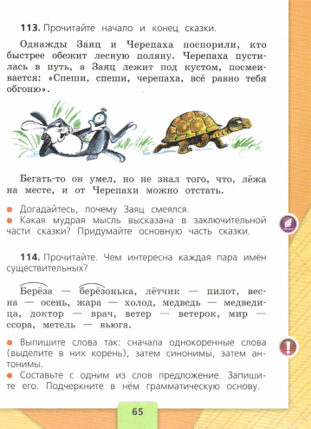

Приложение №1.

Лист самооценки
Задание | Правило | Кто? Что? | Большая буква | Число | Итого: | Поставь:  3 балла - без ошибок.  2 балла – 1-2 ошибки.  1 балл – больше 2 ошибок.
Баллы
12- 10 баллов = 5
9-7 баллов = 4
6-4 балла = 3

Твоя оценка за урок:____________ Оценка учителя: _______________

Приложение №2

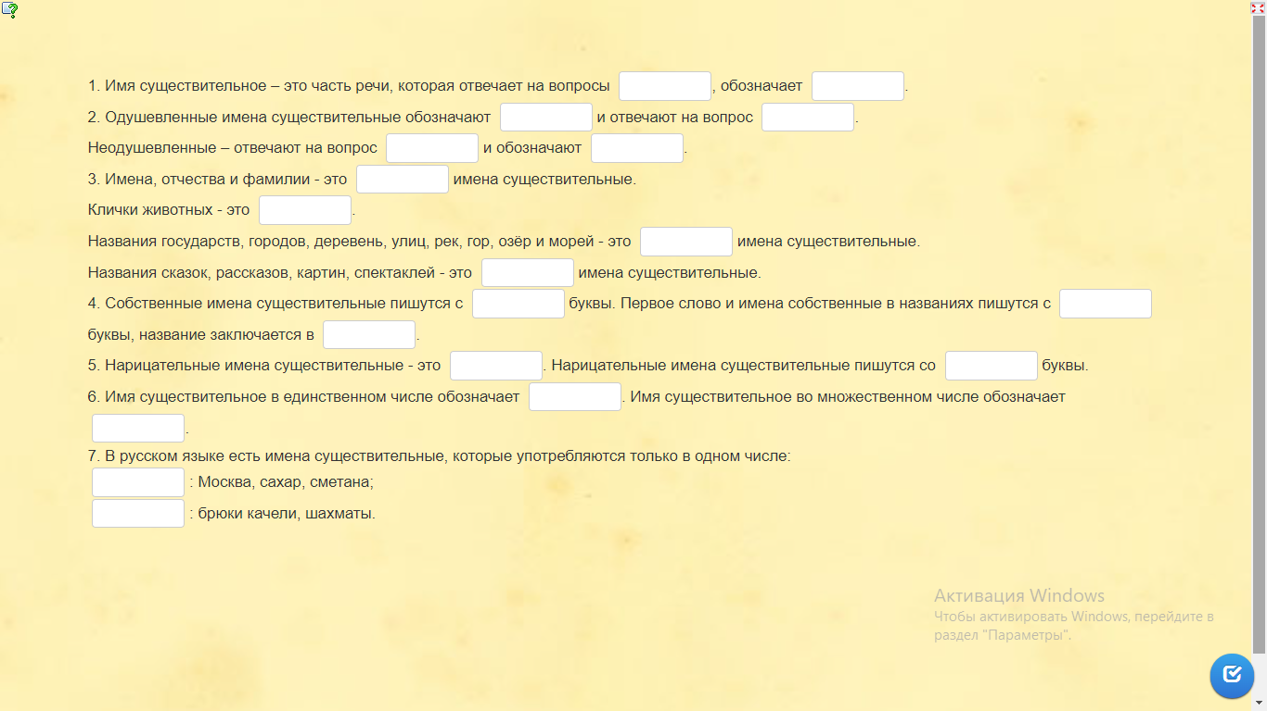

Приложение №3

_еров, _толица, _ван, _узик, _казка __олобок_.

Приложение №4

